Степанова Татьяна Валерьевна
учитель начальных классов МБОУ «Боградская сош»
Республика Хакасия с. Боград

Технологическая карта урока по учебному предмету «Математика» в 1-ом классе на тему «Расположение предметов и объектов на плоскости, в пространстве: слева, справа, сверху, снизу, между»

Тип урока | Урок систематизации знаний
Авторы УМК | На основе авторской программы В. Н. Рудницкой «Математика 1-4 классы» для 1 класса, применительно к учебной программе «Начальная школа ХХI века» под редакцией Виноградовой Н.Ф
Цели урока | Уточнение и формирование умений определять расположение предметов на плоскости и в пространстве.
Планируемые образовательные результаты (личностные, метапредметные, предметные) | Личностные: Уметь проводить самооценку на основе критерия успешности учебной деятельности.  Предметные: Моделировать расположение объектов на плоскости и в пространстве, описывать расположение объектов используя слова: сверху, снизу, слева, справа, между.  Метапредметные: Уметь определять и формулировать цель на уроке с помощью учителя; проговаривать последовательность действий на уроке; оценивать правильность выполнения действия; планировать своё действие в соответствии с поставленной задачей.  Уметь оформлять свои мысли в устной форме; слушать и понимать речь других; совместно договариваться о правилах поведения и общения и следовать им.  Уметь ориентироваться в своей системе знаний: отличать новое от уже известного с помощью учителя.
Оборудование | Учебник, тетрадь, карточки с заданиями, наглядный раздаточный материал.
Образовательные ресурсы | Мультимедийная презентация

Этапы | Деятельность учителя | Деятельность учащихся | Формируемые УУД | Ресурсы
1.Организационный момент. Актуализация опорных знаний. | - Здравствуйте, ребята, садитесь.  -Проверьте готовность к уроку.  - Все сумели мы собраться,  За работу дружно взяться?  Будем думать, рассуждать,  Можем мы урок начать.  -Итак, начинаем!  - Чтобы на уроке все успеть, считать легко и быстро, вам нужно немного подготовиться.  - У вас на партах лежат листочки, на которых вы выполните графический диктант.  - Что у вас получилось? | Приветствуют учителя, проверяют готовность к уроку.  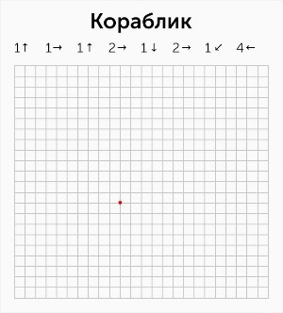  Выполняют графический диктант | Уметь совместно договариваться о правилах поведения и общения и следовать им (Коммуникативные УУД).  Уметь ориентироваться в своей системе знаний  (Познавательные УУД) | Мультимедийная презентация
2.Определение темы и цели урока. Открытие нового знания. | - Ребята, чтобы легко справиться с заданием какие знания вам понадобились?  -Тема нашего урока: Расположение предметов и объектов на плоскости и в пространстве: слева, справа, сверху, снизу, между.  - Что мы будем делать на уроке?  Цель урока: Уточнение и формирование умений определять расположение предметов на плоскости и в пространстве.  - Посмотрите на доску (таблица с игрушками)  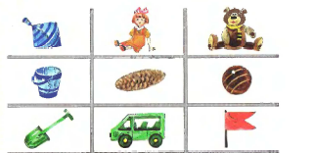  - Что находится в нижнем правом углу, вверху посередине, в нижнем левом углу, внизу посередине …?  - Где находится юла, кукла, мячик, машинка, мишка, флажок…? | Отвечают на вопросы (где лево, право, верх, низ)  Отвечают на вопросы учителя (определять где находятся предметы) | Уметь ориентироваться в своей системе знаний: отличать новое от уже известного. (Познавательные УУД).  Уметь оформлять свои мысли в устной форме; слушать и понимать речь других (Коммуникативные УУД)
3. Первичное усвоение новых знаний. | - Посмотрите на доску . Кто изображенна рисунке?  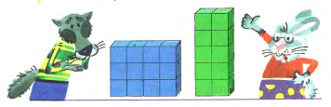  -Чья башня расположена слева? Чья справа?  - Чья постройка выше? Ниже?  -У кого больше кубиков?  -Все ли кубики одинаковы по размеру?  - В какую сторону смотрит волк? В какую заяц?  -Откройте учебники на с.38, задание 11.  - Кто сидит около костра?  -Кто сидит справа от костра?  -Кто сидит слева от костра?  -Кто сидит между волком и лисой?  -Кто сидит справа ёжика?  -Кто сидит слева от зайца?  - Сколько животных сидит справа от костра? Сколько- слева?  -Сколько животных сидят около костра?  - Какие числа нужно сложить?  - Откройте тетради, запишите число. Запишите выражение, с помощью, которого можно узнать количество животных. | Отвечают на вопросы учителя.  Отвечают на вопросы учителя.  2+3=5  Выполняют работу в тетрадях | -осознанное и произвольное построение речевого высказывания;  -упорядочивание;  -самостоятельное создание алгоритмов деятельности при решении проблем поискового и творческого характера. (Познавательные УУД)  -высказывание своих мыслей по схеме (по рисунку); (Регулятивные УУД)
4.Первичная проверка понимания | - Теперь отступите 2 клетки вниз, в начале строки в нижнем правом углу клетки поставьте точку. Поставьте карандаш в точку, слушайте внимательно.  - Одна клетка вверх, одна клетка вправо, одна клетка вниз, одна клетка вправо, продолжить узор до конца строки.  - Откройте учебники на с.56, № 10.  - Выпишите примеры с ответом 9.  - Поменяйтесь тетрадями с соседом, выполните проверку, на полях поставьте отметку,  -если выполнено всё правильно-  -если одна ошибка-  - если две и больше ошибок- | Выполняют в тетрадях графический диктант.  Выполнять работу в тетрадях.  Взаимопроверка в парах, оценивание. | Применение полученного  знания (Познавательные УУД)  Умение работать в паре (Коммуникативные УУД)  Учебно-познавательный интерес ( Личностные УУД)
5. Первичное закрепление | - У вас на столах лежат карточки с картинками. Вам нужно поработать в паре. Слушать внимательно задания, советоваться с соседом по парте, принимать совместные решения.  - Положите картинку с гимнасткой с мячом, справа от неё гимнастку со скакалкой, слева от гимнастки с мячом – гимнастку с обручем, слева от гимнастки с обручем гимнастку с лентой.  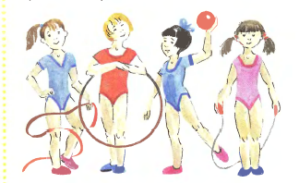  - Назовите предметы, с которыми выступали гимнастки слева направо.  - Назовите предметы справа налево.  - Гимнастка с лентой и гимнастка со скакалкой поменялись местами. Назовите всех гимнасток по порядку слева направо.  - Поменяйте местами гимнастку с обручем и гимнастку со скакалкой, гимнастку с мячом и гимнастку с лентой. Назовите гимнасток слева направо. | Работают в паре.  Отвечают на вопросы учителя. | -умение работать в паре  -контроль оценки и действий партнёра;  -умение с достаточной точностью выражать свои мысли.  (Коммуникативные УУД)
6.Рефлексия учебной деятельности. | - Над какой темой мы работали сегодня на уроке?  -Достигли мы поставленной цели?  -Какие знания и умения помогли Вам на уроке?  - Ребята, у кого на уроке все получилось, раскрасьте квадратик в дневнике в зеленый цвет, у кого были затруднения – в жёлтый, у кого вообще ничего не получилось- в красный. |  | Учатся оценивать правильность выполнения действия на уровне адекватной ретроспективной оценки. (Регулятивные УУД).  Способность к самооценке на основе критерия успешности учебной деятельности Формулируют собственное мнение. Адекватно воспринимают качественную оценку своей работы  (Личностные УУД).

